5.4.1 CONEXIÓN DE POWER BI CON EL DATA WAREHOUSE
El proceso de conexión consiste en integrar la herramienta de análisis Power BI con el Data Warehouse desarrollado para el análisis de ventas de videojuegos. Para ello, se establece una conexión directa con la base de datos donde se encuentra implementado el modelo estrella.
A través de esta conexión se importan las tablas principales del sistema, incluyendo la tabla de hechos de ventas y las dimensiones de videojuegos, categoría, tiempo y plataformas. Esto permite disponer de información estructurada y lista para su análisis dentro del entorno de Power BI.
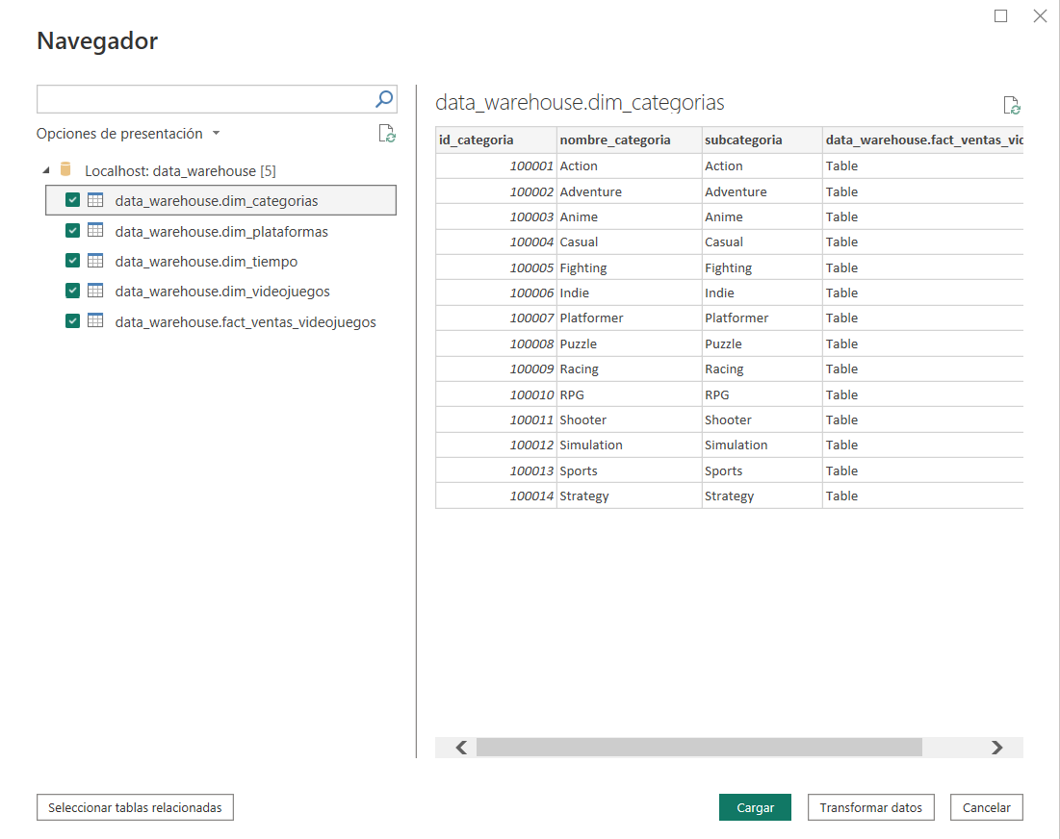
5.4.2 MODELADO DE DATOS EN POWER BI
El modelado de datos en Power BI se basa en la organización de las tablas importadas siguiendo el esquema del modelo estrella previamente diseñado. En este caso, la tabla de hechos de ventas se relaciona con las dimensiones Dim_Videojuego, Dim_Categoria, Dim_Tiempo y Dim_Plataforma.
Estas relaciones permiten vincular cada registro de venta con su respectiva información descriptiva, como el tipo de videojuego, su categoría, la plataforma en la que se comercializa y el periodo de tiempo en el que se realizó la transacción. De esta manera, se facilita el análisis multidimensional de los datos y la generación de consultas eficientes.

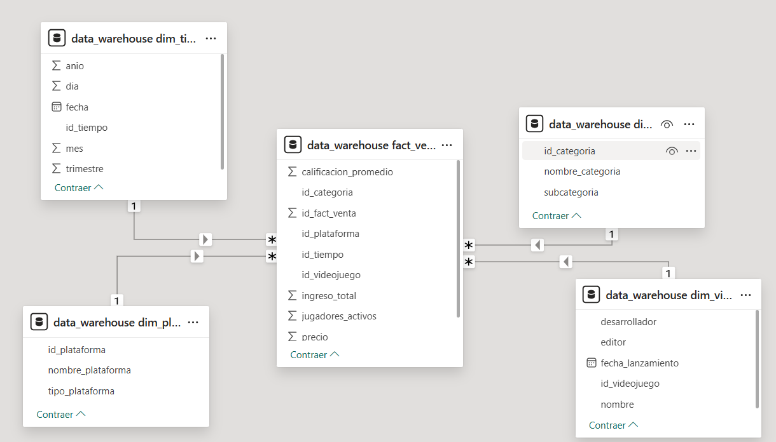
5.4.3 CREACIÓN DE VISUALIZACIONES Y REPORTES
En esta etapa se desarrollaron las visualizaciones que permiten analizar la información almacenada en el Data Warehouse sobre las ventas de videojuegos en plataformas digitales. Para ello, se utilizó la herramienta Microsoft Power BI, la cual permite crear dashboards interactivos basados en el modelo estrella implementado.
Se construyeron diferentes tipos de gráficos con el objetivo de analizar el comportamiento del mercado desde múltiples perspectivas. En primer lugar, se elaboraron visualizaciones que muestran la suma de unidades vendidas y la cantidad de jugadores activos por categoría de videojuegos, lo que permite identificar cuáles son las categorías con mayor demanda y participación de usuarios.
Asimismo, se desarrolló un gráfico de evolución temporal que presenta la suma de ingresos totales por mes, utilizando la dimensión de tiempo. Este tipo de visualización permite observar tendencias, variaciones y posibles patrones en las ventas a lo largo del tiempo.
De igual manera, se incluyó un reporte de tipo ranking que muestra el top 10 de videojuegos más vendidos, basado en la cantidad de unidades vendidas. Esta visualización facilita la identificación de los títulos más exitosos dentro del mercado.
Adicionalmente, se incorporó un gráfico de ventas por plataforma, el cual permite comparar el rendimiento de cada una de las plataformas digitales en términos de ingresos generados.
Por otra parte, se implementaron indicadores clave de rendimiento (KPI) mediante tarjetas, donde se presentan valores agregados como el total de ingresos, el total de jugadores activos y la calificación promedio de los videojuegos. Estos indicadores permiten obtener una visión general rápida del estado del negocio.
En conjunto, estas visualizaciones conforman un dashboard interactivo que facilita el análisis multidimensional de los datos, permitiendo explorar la información por categoría, plataforma, videojuego y tiempo, contribuyendo así a una mejor comprensión de las tendencias del mercado de videojuegos.
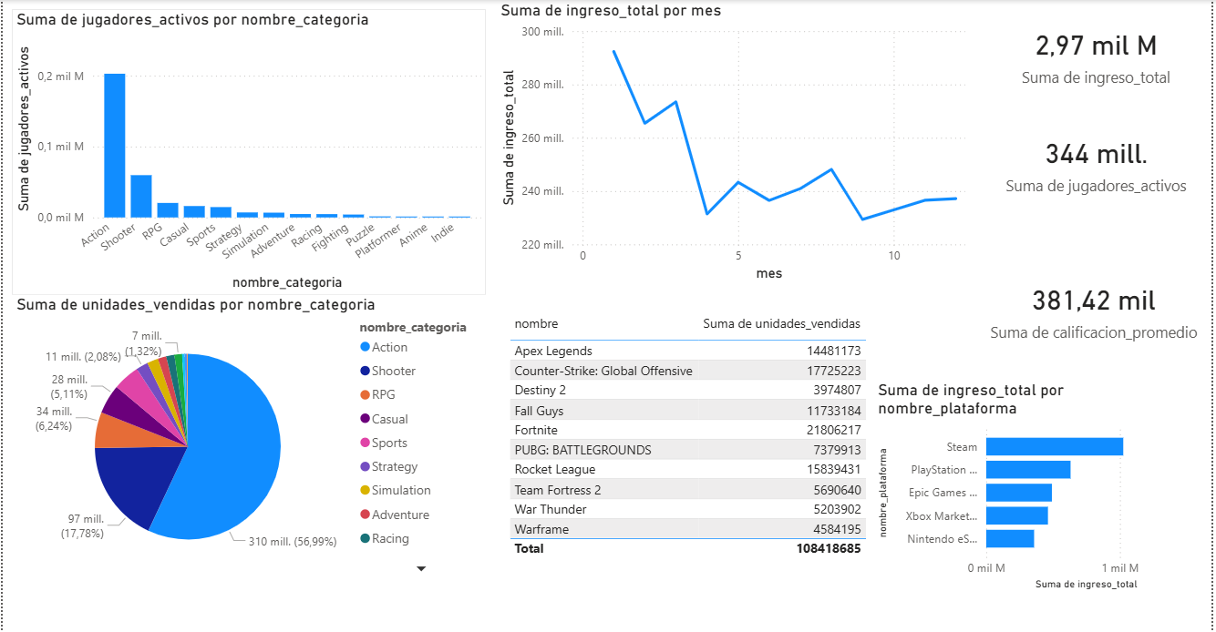
5.4.4 PUBLICACIÓN Y DESPLIEGUE DE DASHBOARDS
La etapa de publicación consiste en poner a disposición de los usuarios finales los dashboards desarrollados en Power BI. Estos reportes pueden ser compartidos mediante la publicación en la plataforma en línea o mediante su exportación en formatos como presentaciones o PDF siendo este el cual utilizamos y compartimos.
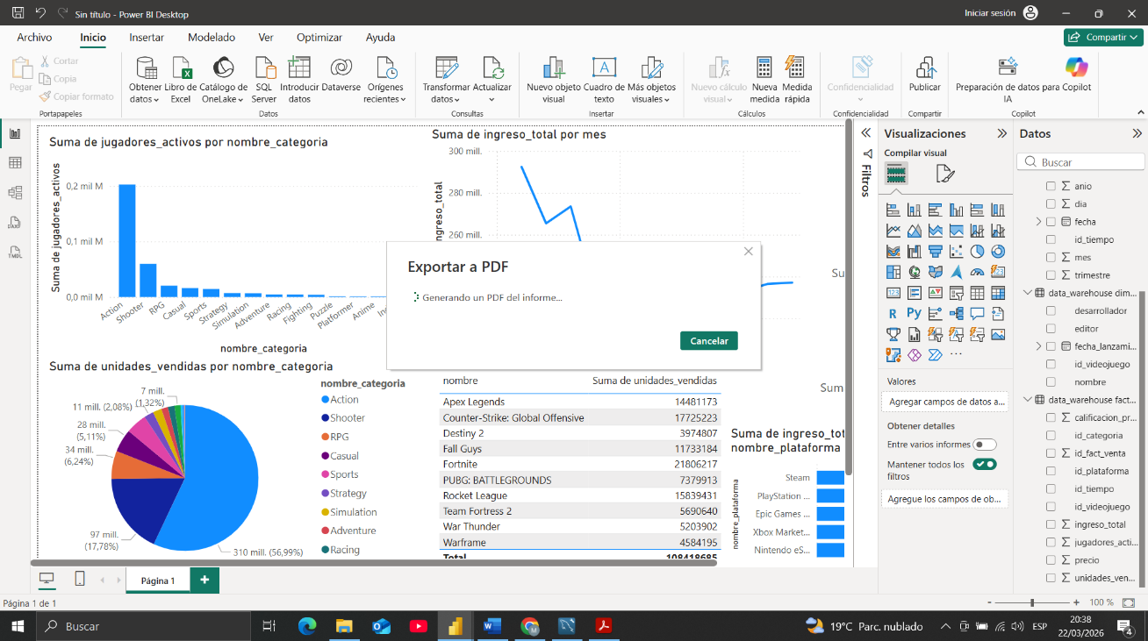
Esto permite que los stakeholders accedan a la información de manera clara e interactiva, facilitando el análisis de las ventas de videojuegos por categoría, plataforma y periodo de tiempo. De esta forma, el sistema contribuye a mejorar la toma de decisiones estratégicas basadas en datos

https://acrobat.adobe.com/id/urn:aaid:sc:us:2781cab2-ab78-40a6-bc07-22eb9e4b4190

